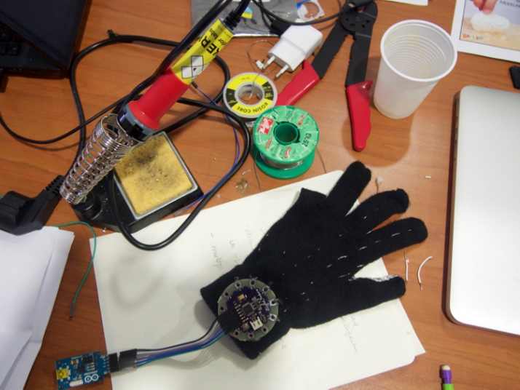

1. **On soude les fils de connexion à la carte Lilypad pour les entrées et sorties analogiques**

**. Soudure de 7 fils sur 7 entrées/sorties (numériques et analogiques) (on verra par la suite quel fil est connecté à quel composant)**

1. **Fixation sur le gant**

**. Fixation de la carte Lilypad sur le gant**

**. Fixation du gyroscope sur la carte Lilypad**

**. Fixation du module Bluetooth HC05**

1. **Connexion des Entrées/Sorties sur le Lilypad**

**. Module Bluetooth :**

1. **On connecte les Sorties/Entrées RX ET TX respectivement grâce aux fils sur les Entrées/Sorties numériques respectives (attention à ne pas inverser les Entrées/Sorties TX et RX lors du pinMode)**

**. Le module Gyroscope :**

1. **On relie l’Entrée du gyroscope à l’entrée numérique du Lilypad**
2. **On relie les Sorties SDA ET SCL sur des Entrées « ANALOGIQUES A »**
3. **GND ET VCC**

**. On connecte le GND du module Bluetooth HC-05 avec le GND du gyroscope**

**. On connecte Le VCC du module Bluetooth HC-05 avec le VCC du gyroscope**

**. On connecte ensuite Le VCC et GND au VCC et GND du Lilypad**

**. On connecte le tout à notre source de Tension (Une batterie 9V)**

1. **Initialisation du module Bluetooth HC-05**

**. On initialise le nom de notre module**

**. le CODE PIN**

**. La communication avec l’autre module Bluetooth HC-06 de la voiture**

1. **Accéléromètre et gyroscope (en Cours d’écriture)**